

**Especificação Técnica**

CLM.033

Relatório de Tarefas pendentes de Analise







Sumário

Tipo de Documento: Especificação Técnica.

Código e nome do Documento: CLM.033 - Relatório de Tarefas pendentes de Analise.

Data de Criação: 16/05/2014



Versão atual: 2.0

Escrito Por: Tiago de Almeida Rodrigues

Revisado Por: Adilson Pereira Junior

Última Modificação: 26/06/2014

Índice

1. Histórico do Documento 4

2. Documentos Relacionados 4

3. Abreviações 4

4. Visão Geral 4

5. Requisitos Funcionais 4

6. Desenho técnico 5

7. Premissas 6

8. Riscos 6

9. Escopo Negativo 6

10. Aprovação do documento 6

# Histórico do Documento

|  |  |  |  |  |
| --- | --- | --- | --- | --- |
| **Versões** | **Data** | **Atualizado Por** | **Função** | **Descrição** |
| 1.0 | 16/05/2014 | Tiago de Almeida Rodrigues | Programador Java | Versão inicial |
| 2.0 | 23/06/2014 | Tiago de Almeida Rodrigues | Programador Java | Mudanças de Escopo |

# Documentos Relacionados

Os seguintes documentos foram utilizados como referência para a elaboração deste documento:

|  |  |  |  |
| --- | --- | --- | --- |
| **Tipo Documento** | **Versão** | **Data** | **Título** |
| EF | 2 |  | EF Relatório de Tarefas pendentes de Analise |

# Abreviações

|  |  |
| --- | --- |
| **Acrônimo** | **Descrição** |
|  |  |
|  |  |
|  |  |

# Visão Geral

Este documento tem por objetivo, elaborar a proposta de solução técnica para a criação de tarefas de atividade pendente em um documento de contrato e publicação no calendário possibilitando a visualização no *workbench* do usuário.

# Requisitos Funcionais

Considerar a especificação funcional mencionada no tópico 2 deste documento.

# Desenho técnico

* 1. **Definições de Script**

Desenvolvimento criado com a definição de script **“Z - Con Doc Pre Phase Change”**, acionado quando há execução de mudança de fase do documento de contrato, buscando todos os colaboradores na User Defined Master Data 1(UDMD1) através do campo Representa, o preenchimento VERDADEIRO para o campo “Gerar atividade” e fase atual do documento de contrato.

Recuperados os colaboradores, será criado um novo item de calendário para cada usuário válido em um registro na UDMD1.

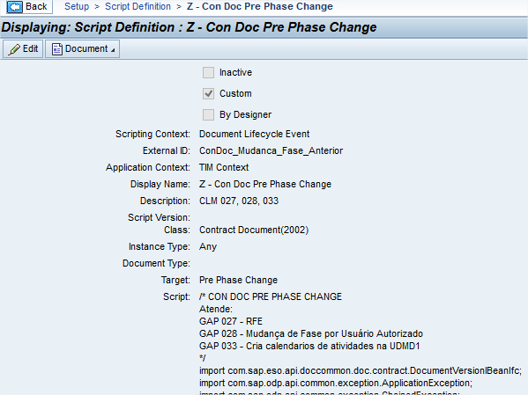

Figura 1 - Definição de Script usada para este GAP

Este registro na UDMD1 terá o nome externo de “gap033_calendarios”, e será usado para uma definição de consulta na exibição das atividades pendentes do usuário em questão na tela inicial do CLM.

* 1. **Definições de consulta**

Será criada a definição de consulta de nome interno **“Z_QueryDefinition_GAP033”**, responsável por buscas todas as atividades criadas para o usuário que realiza a consulta.

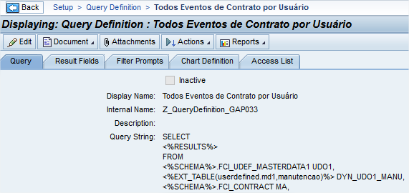

Figura 2 - Definição de Consulta para este GAP

* 1. **Relatório**

Relatório será criado com nome interno **“Z_Relatorio_GAP033”**, onde na aba “Elementos de relatório” será adicionado a definição de consulta **“Z_QueryDefinition_GAP033”.**

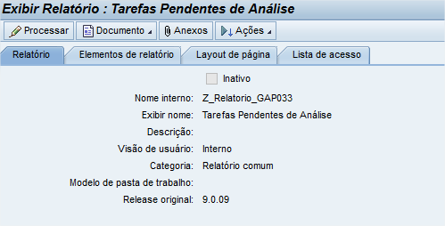

Figura 3 - Relatório usado para este GAP

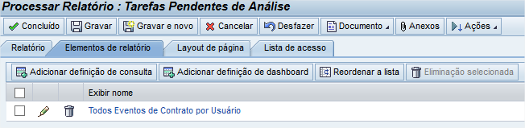

Figura 4 - Definição de Consulta configurada no Relatório

* 1. **Canal de Desktop**

Para a exibição do relatório em formato de canal no workbench do usuário, será criado o canal de desktop “**Eventos de Contrato por Usuário**”, onde o relatório criado anteriormente será atribuído.

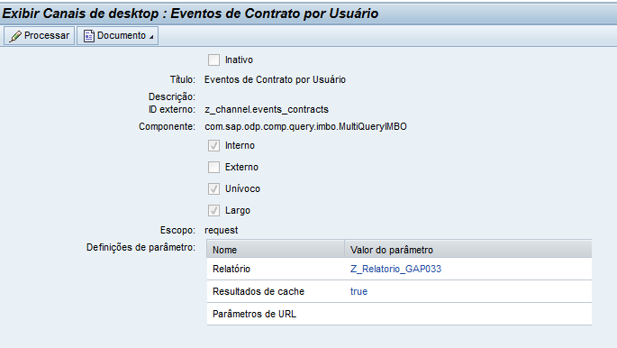

Figura 5 - Canal de Desktop criado e atribuído o relatório criado anteriormente

* 1. **Relação de campos não standard criados para o GAP.**

###### UDMD1 – Coleção: manutencao

|  |  |  |
| --- | --- | --- |
| EXTERNAL_ID | DISPLAY_NAME | Localização do Campo (campo predecessor) |
| campo_01 | Campo 1 | Inicio da Coleção |
| campo_02 | Campo 2 | campo_01 |
| campo_03 | Campo 3 | campo_02 |
| campo_04 | Campo 4 | campo_03 |
| campo_05 | Campo 5 | campo_04 |
| campo_06 | Campo 6 | campo_05 |
| campo_07 | Campo 7 | Campo_07 |

**Obs:** No campo_07 é incluído o tipo do canal, o método que faz esse preenchimento é o gap033_criaCalendario:

udo1LinhaNova.getExtensionField(EXTF_TIPO_CANAL).set(doc.getParentIBean().getExtensionField(MA_CANAL).get());

Acima o trecho do código no momento em que é pego o tipo do canal.

###### UDMD1 – Coleção: tabela_alertas

|  |  |  |
| --- | --- | --- |
| EXTERNAL_ID | DISPLAY_NAME | Localização do Campo (campo predecessor) |
| atividade | Gerar Atividade | notificar |

* 1. **Customização de Página**

No objeto “**userdefined.md1.ui.buyside.default**”, serão criadas as customizações de página especificas para este GAP:

|  |  |  |  |
| --- | --- | --- | --- |
| FIELD_NAME | ID | Property | Value |
| Table: Tabela de Manutenção | MANUTENCAO | Hidden | Yes |

* 1. **Tarefa Planejada**

Para que seja executada a limpeza das informações previstas no script “**Z - Con Doc Pre Phase Change**” foi criada uma Tarefa Agendada com o nome de exibição “**Manutenção GAP033**” com as seguintes características:

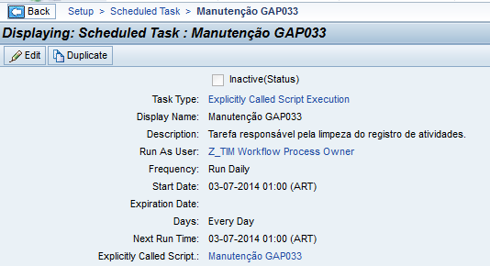

Figura 7 – Tarefa Agendada – Manutenção GAP 033.

# Premissas

* Disponibilidade das equipes técnicas TIM nos prazos definidos no planejamento do projeto;
* Disponibilidade dos servidores (DEV, QAS e PRD) para instalação e configuração;
* Prioridade do projeto por parte da Diretoria da TIM.

# Riscos

N/A

# Escopo Negativo

N/A.

# Aprovação do documento

|  |  |  |  |
| --- | --- | --- | --- |
| **Data** | **Nome** | **Função** | **Assinatura** |
| 12/05/2014 | Adilson Pereira | Consultor Funcional SAP CLM |  |
| 12/05/2014 | Sheilla Melo | Líder Técnica SAP CLM |  |